**学习日志**

姓名：王雪琪 学号：1813084 日期：6月25日

**学习内容安排：**

上午：MapReduce工作原理

下午：MapReduce的类型与格式

**学习反馈：**

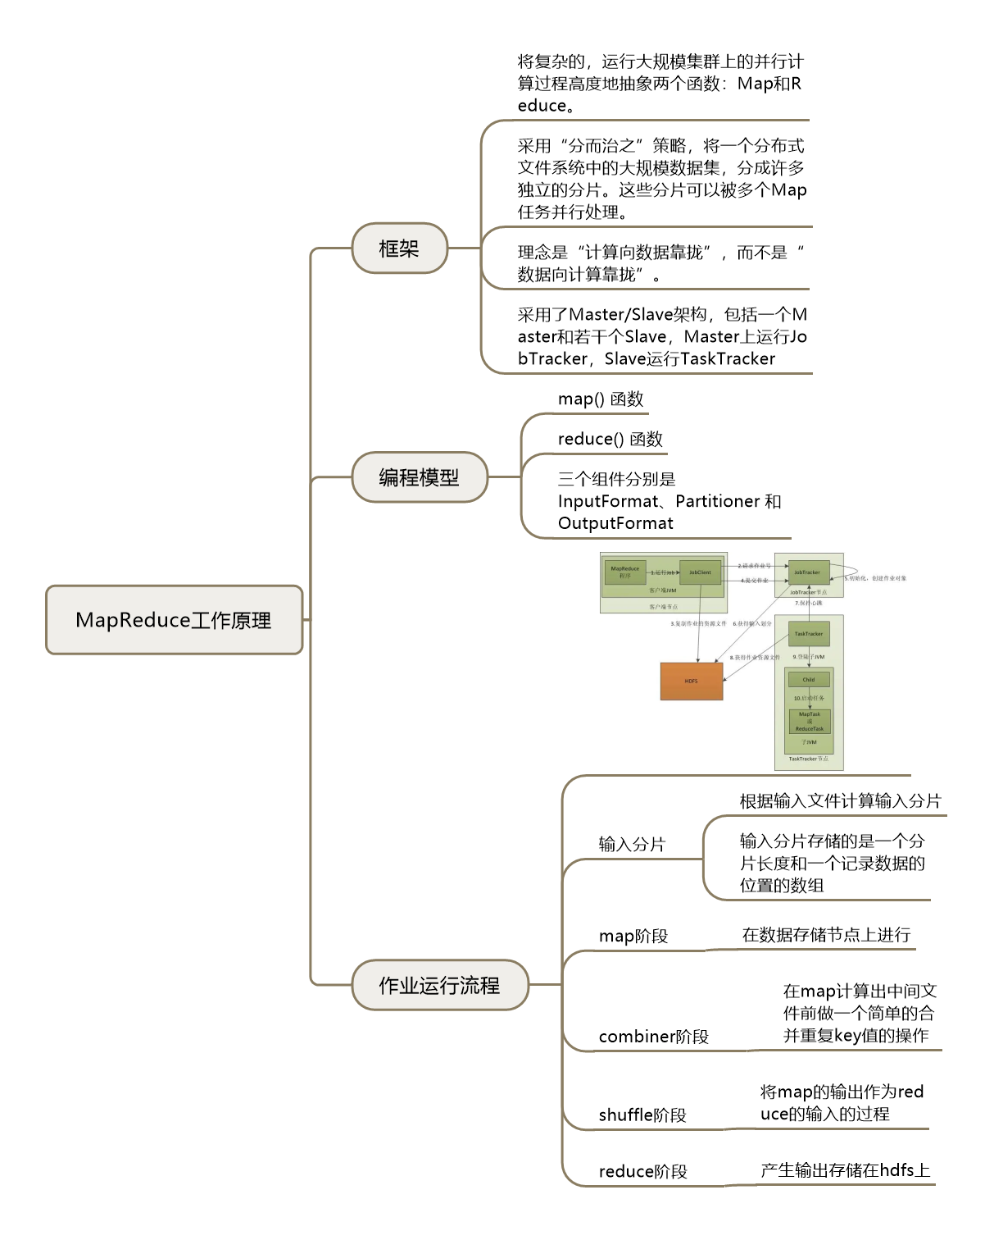

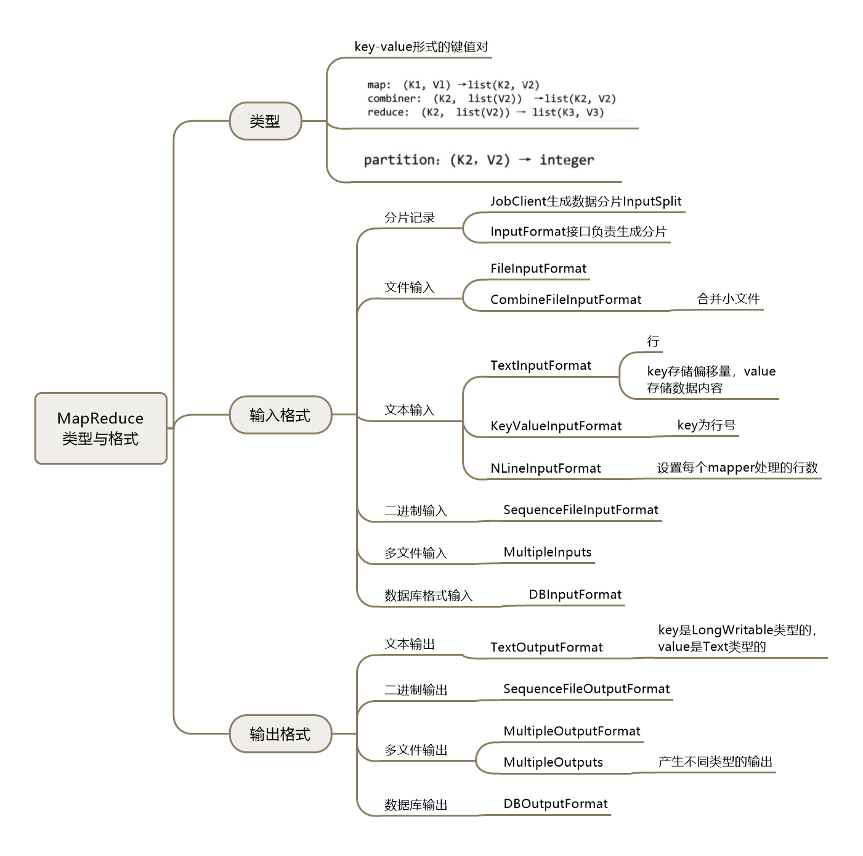

未掌握知识：

没有对所有的输入输出格式进行实验。

学习心得：

今天的内容是更深入地了解MapReduce的原理和应用，Java基础也很重要，有助于MapReduce的应用开发。